Computer vision 1

Homework 3

姓名 ： 蘇宛琳

系所 ： 電信所碩一

學號 ： R05942060

指導教授 ： 傅楸善老師

Computer Vision Report – Homework 3

R05942060 蘇宛琳

Question1 : Write a program to do histogram equalization

histogram equalization histogram linearization

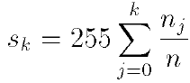

k = 0,1,…,255

nj : number of pixels with intensity *j*

n : total number of pixels

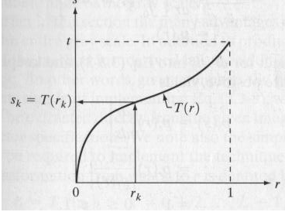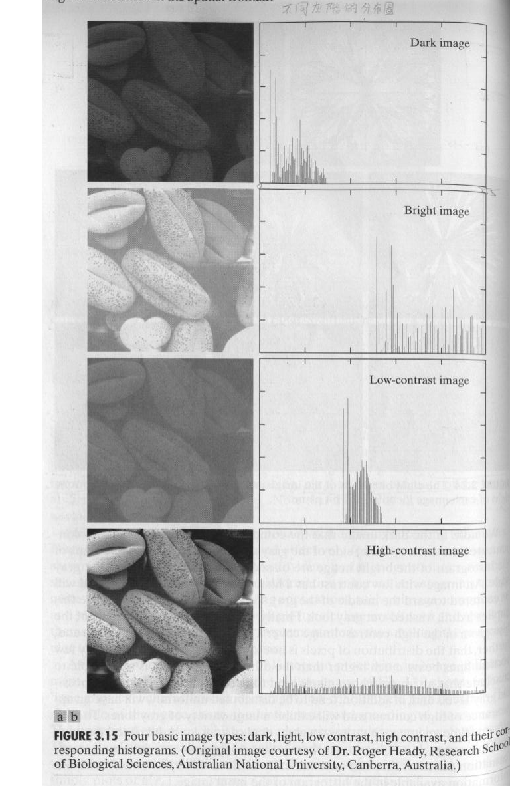

像素亮度均勻量化(產生的結果圖會觀察到有明顯色彩增強對比的感覺)

首先將每個像素都先除以3,降低亮度

Write a program to do histogram equalization

此系統等於做像素亮度均勻量化(產生的結果圖會觀察到有明顯色彩增強對比的感覺)。首先我們先依照題目將Lena所有像素亮度都除以三降低亮度。因此在 histogram 中的亮度範圍會變成 0-85。之後再將每點 pixels 值帶入公式 T(r) 進行轉換，新的亮度會儲存於S矩陣中。最後再將每一點的新的 Sk 像素寫回 原本的影像每一個位置 x,y。即可以產生出新的Lena圖,且色彩對比鮮明!

 

lena.bmp Darklena.bmp

將所有像素亮度都除以三，降低亮度

clear;

close;

LENA = imread('lena.bmp');

INFO = imfinfo('lena.bmp');

HISTO = zeros(256,1);

for x = 1:INFO.Height,

for y = 1:INFO.Width,

LENA(x,y) = LENA(x,y) / 3;

HISTO(LENA(x,y)+1,1) = HISTO(LENA(x,y)+1,1) + 1;

end;

end;

bar(HISTO)

imwrite(LENA,'DARKLENA.bmp');

計算降低亮度後的LENA Histogram

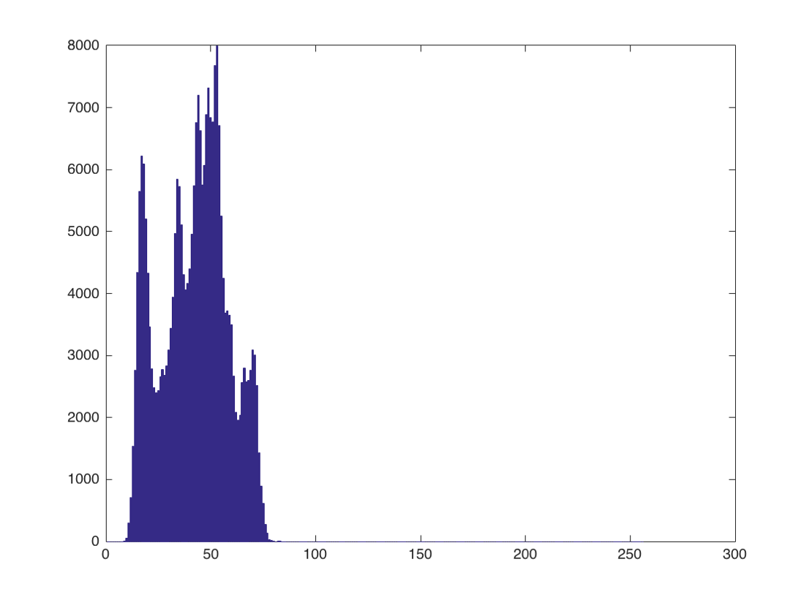

將每點 pixels 值帶入公式 T(r) 進行轉換，取得S(k)

n = 512 \* 512;

sum = 0;

s = zeros(INFO.Height,INFO.Width);

HISTO1 = zeros(256,1);

for k = 1:256,

sum = sum + HISTO(k);

s(k) =255 \* (sum / n);

end;

將每一點的新的 S(k) 像素寫回原本的影像每一個位置 LENA(x,y)

for x = 1:INFO.Height,

for y = 1:INFO.Width,

LENA(x,y) = s(LENA(x,y)+1);

HISTO1(LENA(x,y)+1) = HISTO1(LENA(x,y)+1) + 1;

end;

end;

bar(HISTO1)

imwrite(LENA,'EQUALIZATIONLENA.bmp')

經histogram equalization後的LENA圖，色彩對比鮮明

 

lena.bmp EQUALIZATIONlena.bmp

計算經histogram equalization後的LENA Histogram

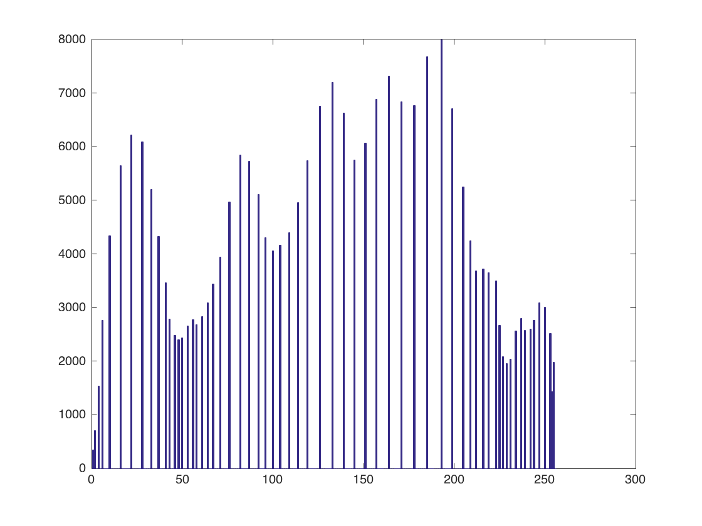將影像經由 S=T(r) Histogram Equalization 轉換後，可以觀察到『Histogram』圖 的分佈有明顯的『均勻化』。這也是 Histogram Equalization 系統最終的目的 : 將影像的亮度職等量化，能使圖片看起來色彩對比強。